

**ИНСТРУКЦИЯ ПО ЭКСПЛУАТАЦИИ**

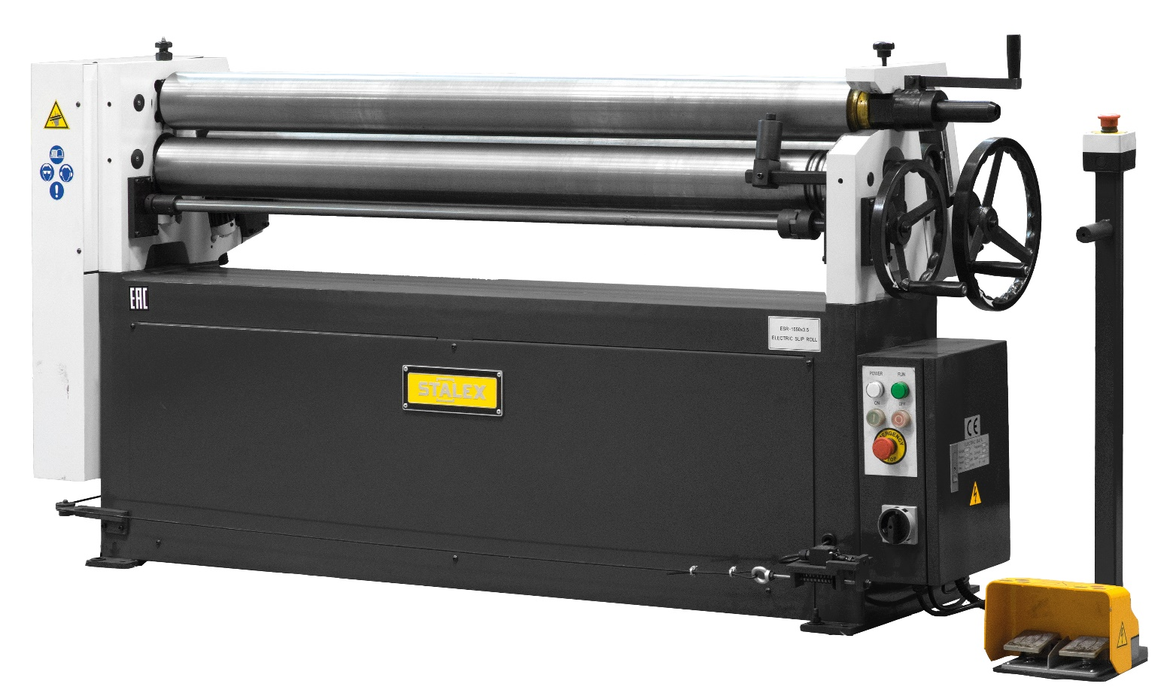

**Станок электрический вальцовочный трехвалковый**

Серия**: ESR**

**Содержание**

I Основные параметры 3

II Условия эксплуатации 4

III Общая техника безопасности 4

IV Работа с вальцами 5

V Электрическая схема 11

VI Чертеж для заказа запчастей. Спецификация. 13

# I Основные параметры

|  |  |  |  |  |  |
| --- | --- | --- | --- | --- | --- |
| № | МОДЕЛЬ | ESR-1300х2.5 | ESR-1300х4.5 | ESR-1300х6.5 | ESR-1550х3.5 |
| 1 | Макс. ширина листа | 1300мм | 1300мм | 1300мм | 1550мм |
| 2 | Максимальная  толщина листа*,  (низкоуглеродистая сталь, σs ≤245 МПа) | 2.5мм | 4.5мм | 6.5мм | 3.5мм |
| 3 | Диаметр валков | 90мм | 120мм | 150мм | 120мм |
| 4 | Скорость вращения | 8.8 об./мин | 9.3 об./мин | 6.4 об./мин | 9.3 об./мин |
| 5 | Мощность двигателя | 1.5кВт | 2.2кВт | 3кВт | 2.2кВт |
| 6 | Габаритные размеры | 1800x640x  1000 (мм) | 1810x640x  1050 (мм) | 2300x800x  1050 (мм) | 2060x640x  1050 (мм) |
| 7 | Вес (нетто/брутто) | 540/600кг | 750/830кг | 1100/1190кг | 790/890кг |

|  |  |  |  |  |  |
| --- | --- | --- | --- | --- | --- |
| № | МОДЕЛЬ | ESR-2020x3.5 | ESR-2070x2.5 | ESR-2070x3.5 | ESR-2500x0.8 |
| 1 | Макс. ширина листа | 2020мм | 2070мм | 2070мм | 2500мм |
| 2 | Максимальная  толщина листа*,  (низкоуглеродистая сталь, σs ≤245 МПа) | 3.5мм | 2.5мм | 3.5мм | 0.8мм |
| 3 | Диаметр валков | 127мм | 120мм | 127мм | 90мм |
| 4 | Скорость вращения | 6.4 об./мин | 6.4 об./мин | 6.4 об./мин | 9 об./мин |
| 5 | Мощность двигателя | 3кВт | 2.2кВт | 3кВт | 2.2кВт |
| 6 | Габаритные размеры | 2530x640x  1050 (мм) | 2820x900x  1400 (мм) | 2820x1000x  1450 (мм) | 3120x760x  1300 (мм) |
| 7 | Вес (нетто/брутто) | 1100/1200кг | 1060/1200кг | 1100/1250кг | 780/930кг |

**\*) Следует иметь ввиду, что существует минимальная толщина листа с которой может работать машина. Приближенно можно считать, что это 1/3 максимальной толщины. Это связано с тем, что минимально возможный диаметр изделия зависит не только от диаметра валков, но и от упругих свойств материала, и может быть точно определен только пробной прокаткой. В общем случае, чем тоньше и жестче материал, тем больше минимально возможный радиус изделия. Минимальной будет толщина, при которой после обработки листа в нем не образуется, достаточных для формирования готового изделия, остаточных деформаций.**

**\*\*) При работе с макс. толщиной листа – максимальные параметры могут не соответствовать табличным значениям, это связано с разностью коэффициента предела текучести σs, который не должен превышать параметр σs ≤245 МПа при работе с низкоуглеродистой сталью.**

# II Условия эксплуатации

1. Температура окружающего воздуха: от +5ºC до +45ºC; средняя температура окружающего воздуха при работе более 24 часов не должна превышать +40ºC.
2. Влажность воздуха: до 95%, без выпадения конденсата.
3. Высота: до 1000 м над уровнем моря.
4. Температура транспортировки и хранения: -25ºC…+55ºC. Для коротких периодов времени, не превышающих 24 часа: - 40…+70ºC.

# III Общая техника безопасности

1. Неправильная эксплуатация машины может привести к серьезным травмам. В целях безопасности машину необходимо настроить, эксплуатировать и обслуживать надлежащим способом. Инструкции в руководстве оператора и каталоге запчастей, поставляемых с машиной необходимо изучить, понять и выполнять.
2. Необходимо использовать надлежащую спецодежду. Запрещается носить свободную одежду, которая может попасть в движущиеся части. Рекомендуется использовать защитные перчатки и обувь на каучуковой подошве.
3. Запрещается выходить за пределы рабочей позиции. Несоблюдение надлежащей рабочей позиции может привести к падению внутрь машины или попаданию в машину одежды, которая может затянуть оператора.
4. Необходимо обеспечить постоянное наличие и надлежащее расположение предохранительных устройств. Запрещается работать на машине со снятыми предохранительными устройствами.
5. Исключить опасные производственные условия. Запрещается использовать стационарное машинное оборудование во влажных или сырых помещениях. Обеспечить чистоту и надлежащую освещенность рабочего места.
6. Исключить случайный запуск машины, перед подключением машины к электросети установить главный выключатель в положение “OFF” (ВЫКЛ).
7. Запрещается оставлять работающую машину без внимания. Машину, которая не эксплуатируется, необходимо выключать.
8. Перед обслуживанием электропитание необходимо отключать. Перед заменой деталей или перед проведением общего техобслуживания отключить машину от электропитания.
9. Машину необходимо закрепить на полу.
10. Использовать надлежащий инструмент. Запрещается применять инструменты или съемные устройства в целях, для которых они не предназначены.
11. Держать руки вдали от всех движущихся частей и вращающихся поверхностей.
12. Посторонние люди должны находиться на безопасном расстоянии от рабочей зоны. Необходимо обеспечить безопасность цеха, используя висячие замки, главные сетевые выключатели.
13. Необходимо ознакомиться с используемым инструментом – изучить информацию по его назначению, ограничениям и потенциальным опасным факторам.
14. Общие предостережения при работе с электрооборудованием: данную машину необходимо заземлить в соответствии с национальными правилами по установке электрооборудования и местными нормативами и предписаниями. Электротехнические работы выполняется только квалифицированным электриком.

# IV Работа с вальцами

**Ручка з**

**амка откидного вальца**

**Маховик задания радиуса изгиба**

**Маховик задания толщины материала**

**Электрошкаф**

**Сигнальные лампы и включение машины**

**Аварийный «стоп»**

**Главный выключатель**

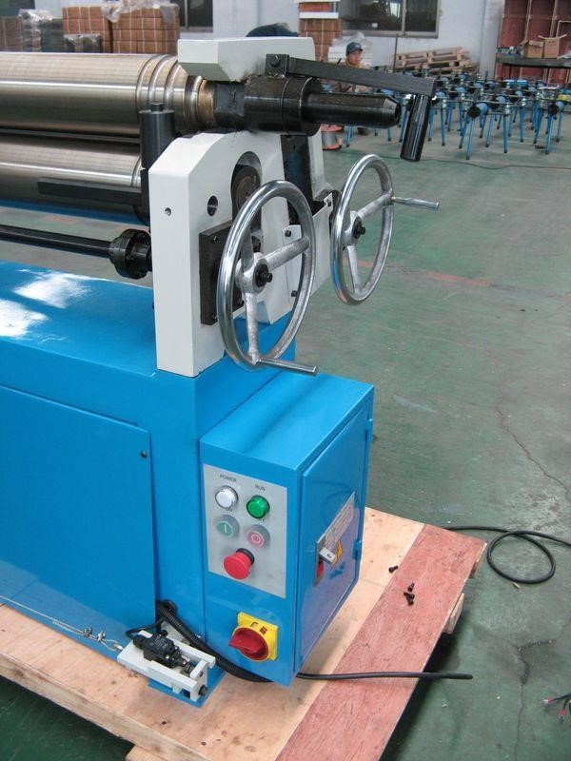

Машина предназначена для изготовления желобов и труб из листового материала, имеет два приводных вала, один из которых откидной, для легкого снятия готовых изделий. Откидной вал оснащен замком для предотвращения его самопроизвольного раскрытия в процессе работы. Каретка заднего, подвижного вала оборудована шкалой для удобства работы. Ножная педаль с ручкой для переноски и кнопкой «аварийный стоп» служит для включения вращения валов в прямом и обратном направлениях. Дополнительная кнопка «аварийный стоп» расположена на передней поверхности электрического шкафа. Там же находится основной выключатель и кнопки включения/выключения машины, а так же индикатор сети и индикатор «работа». Спереди, внизу на станине установлен тросовый выключатель для аварийной остановки валов. Слева, под защитным кожухом находится цепная передача и шестеренный механизм привода валов.

1. ЭКСПЛУАТАЦИЯ.

После распаковки и установки машины, очистите валы от консервационной смазки. Проверьте смазку подвижных узлов и шестеренных передач, при необходимости смажьте их. Машина должна быть установлена на ровной, горизонтальной площадке, с соблюдением технологических проходов и норм техники безопасности.

Периодически очищайте рабочие поверхности валов от загрязнений, смазывайте механизм замка откидного вала, цепную и зубчатые передачи, направляющие и узлы вращения консистентной смазкой по мере необходимости, но не реже одного раза в месяц. Производите ежедневную очистку машины в конце рабочего дня.

Замену масла в картере мотор-редуктора производить каждые 1500 часов работы, но не реже чем 1 раз в три года. Использовать масло для гипоидных передач.

1. ФОРМИРОВАНИЕ ТРУБЫ ЗА ДВА ПРИЕМА.

Длина материала, необходимая для формирования нужного размера трубы, имеет первостепенное значение. Для определения приблизительной длины материала использовать формулу: L=πD

Где: L – длина окружности, π= 3.1417, D - диаметр.

Например, для определения длины заготовки (L или длины окружности) необходимой для изготовления трубы диаметром 100мм, нужно умножить 3.1417 на 100. Произведение 314,17мм и является искомой длиной. Отрезать несколько кусочков материала до этой длины для пробного изготовления. Материал нужно удлинить или укоротить в зависимости от результатов пробы.

1. РЕГУЛИРОВКА ВАЛЬЦОВ по толщине материала – увеличить зазор между верхним, откидным и нижним вальцами, вращая левый маховик. Вставить материал между вальцами спереди машины и отрегулировать их для плотного зажатия материала.
2. РЕГУЛИРОВКА ВАЛЬЦОВ по диаметру. ТОЧНАЯ ФОРМУЛА - не применяется при выполнении этой регулировки, так как отдача (упружинение) материала бывает разной, в зависимости от вида, сорта, термообработки материала. Правильная регулировка достигается опытным путем, формованием нескольких кусков материала. Подъем подвижного вальца для регулировки осуществляется вращением правого маховика.
3. ИЗГОТОВЛЕНИЕ ДЕТАЛЕЙ. После регулировки диаметра вставить материал между передними вальцами и пропустить его примерно на половину. Затем, подавая материал, поднять направляющий вал на нужную величину. Продолжить до формирования половины окружности. Замок откидного вальца должен быть закрыт.

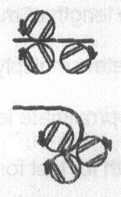

1. ПОСЛЕ ФОРМИРОВАНИЯ ПОЛОВИНЫ ОКРУЖНОСТИ – снова вставить сформированный конец материала в вальцы (как показано на рисунке) и сформировать полную окружность.

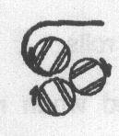

1. ДЛЯ СНЯТИЯ ГОТОВОГО ИЗДЕЛИЯ – открыть замок откидного вальца, подняв ручку и повернув рычаг. Откинуть вал.. Снять деталь. При недостаточной длине материала или ненадлежащем диаметре изделия, необходимо изготовить дополнительные образцы. При надлежащей регулировке вальцов можно легко изготовить партию идентичных изделий.

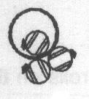

1. Реверсивное формирование трубы

С помощью машины можно сформировать диаметр, равный диаметру валов, или немного больший. Для выполнения регулировки по толщине материала и определения длины заготовки см. инструкции, приведенные в пунктах 2-4.

Формирование осуществляется согласно рисунку, перемещением заготовки вперед-назад.

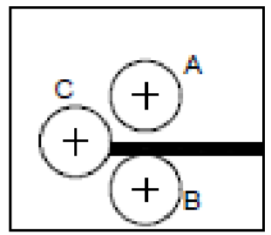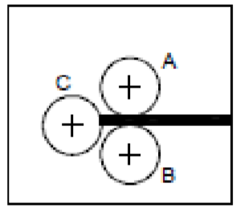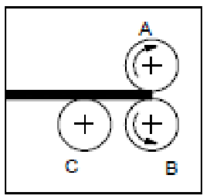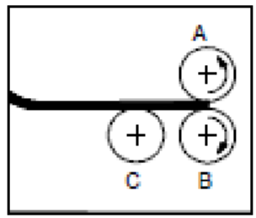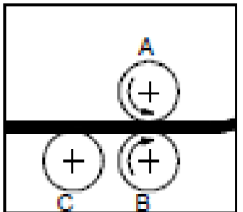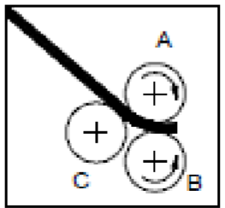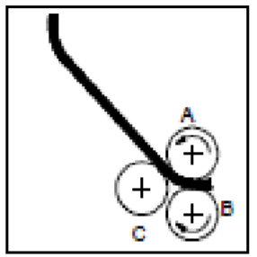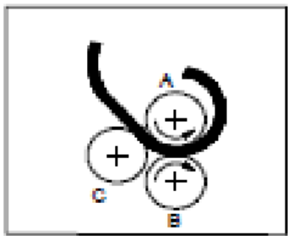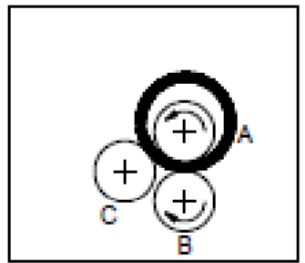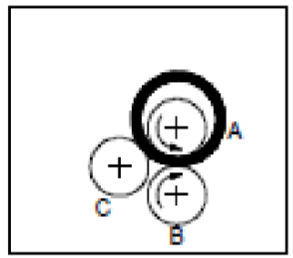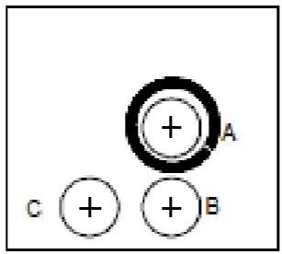

1. ИЗГОТОВЛЕНИЕ КОНУСА - с помощью машины можно изготавливать конические изделия. Для этого служит приспособление – опорный валик в правой части машины. Для чего необходимо обеспечить зажатие заготовки только вблизи опорного валика. См. рис1 и 2. Для приведения валов в исходное состояние используйте два одинаковых по высоте, деревянных бруска, как показано на рис. 3.

РИС.1



РИС. 2 РЕГУЛИРОВКА ПРИЖИМНОГО ВЫЛА ДЛЯ ИЗГОТОВЛЕНИЯ КОНУСА

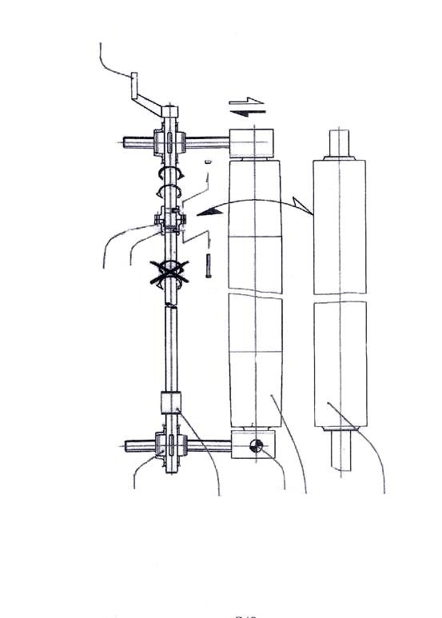

РУКОЯТКА

СУХОЙ ПОДШИПНИК

МУФТА

Снять болт и гайку

ВЕРХНИЙ ВАЛЕЦ

СГИБАЮЩИЙ ВАЛЕЦ

ЦЕНТР ВРАЩЕНИЯ

СОЕДИНЕНИЕ

ЧЕРВЯЧНАЯ ПЕРЕДАЧА

РИС. 3

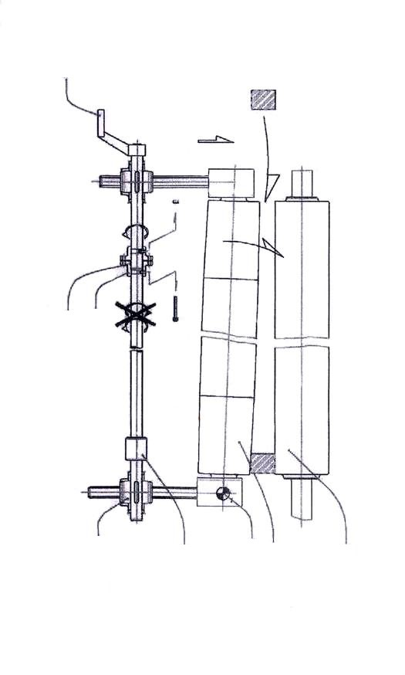

РУКОЯТКА

СУХОЙ ПОДШИПНИК

МУФТА

Снять болт и гайку

ВЕРХНИЙ ВАЛЕЦ

СГИБАЮЩИЙ ВАЛЕЦ

ЦЕНТР ВРАЩЕНИЯ

СОЕДИНЕНИЕ

ЧЕРВЯЧНАЯ ПЕРЕДАЧА

КАЛИБРОВАННАЯ ВСТАВКА

# V Электрическая схема

1, Подготовка: для подключения вальцов необходим автоматический выключатель. Подключить к выключателю питания кабелем сечением 3x4 мм2 + 1x4мм2. Линию заземления подключить к заземляющей шине.

2, Эксплуатация машины

Включить автомат защиты в шкафу управления, закрыть шкаф, повернуть главный выключатель питания вправо. Индикатор загорится, это означает, что машина подключена к питанию. Нажать на правую педаль запуска, машина начнет непрерывно вращаться по часовой стрелке до отпускания педали. Нажать на левую педаль запуска, машина начнет вращаться в противоположном направлении. При наличии проблем в работе машины нажать на аварийный выключатель «аварийный стоп» на ручке для остановки. После устранения проблемы повернуть выключатель по стрелке для снятия блокировки.

3, Обслуживание машины

Машина имеет компактную конструкцию. Она легка в эксплуатации и обслуживании. Тем не менее, могут возникнуть следующие проблемы:

1. Индикатор горит, машина не включается ножным выключателем – нажат «аварийный стоп», повернуть выключатель по стрелке для снятия блокировки.
2. Индикатор не горит – проверить включение автомата защиты в шкафу управления.

**Компоненты электросхемы**

|  |  |  |
| --- | --- | --- |
| № п/п | Обозначение | Наименование |
| 1 | LW | Выключатель питания |
| 2 | QF1 | Автоматический выключатель |
| 3 | QF2 | Защита цепей управления |
| 4 | TC | Трансформатор 380-220/24V |
| 5 | SQ | Реле аварийного останова вальцов |
| 6 | KM1;2 | Реверсивные пускатели |
| 5 | EL1 | Световой индикатор «СЕТЬ» |
| 6 | EL2 | Световой индикатор «РАБОТА» |
| 6 | TA1 | Аварийный «СТОП» |
| 7 | M | Электродвигатель |
| 8 | JK1, JK2 | Кнопки педали |

**Примечание:** в связи с постоянной модернизацией машины, в ее конструкцию могут быть внесены изменения не отраженные в настоящем руководстве. При эксплуатации машины необходимо также учитывать местный стандарт сетевого напряжения.

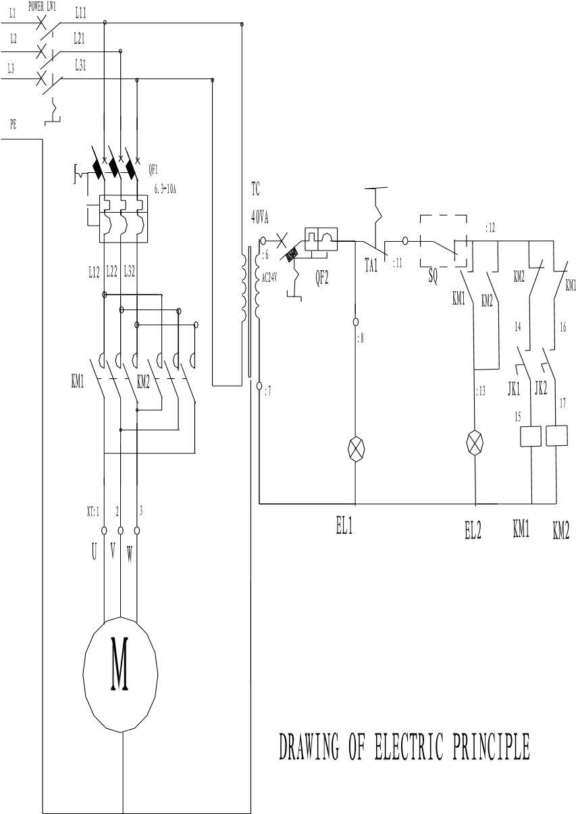

# VI Чертеж для заказа запчастей. Спецификация.



**Спецификация**

|  |  |  |  |  |  |  |
| --- | --- | --- | --- | --- | --- | --- |
| **№** | **Наименование** | **К-во** | **№** | **Наименование** | **К-во** | |
| 1 | Защитная крышка | 1 | 40 | Неподвижный вал | 1 | |
| 2 | Болт M6X10 | 5 | 41 | Правая рама | 1 | |
| 3 | Болт M12X30 | 3 | 42 | Холостой валец | 1 | |
| 4 | Прокладка | 3 | 43 | Втулка | 2 | |
| 5 | Большая шестерня | 1 | 44 | Регулировочный блок | 2 | |
| 6 | Малая шестерня | 2 | 45 | Масленка | 1 | |
| 7 | Втулка | 1 | 46 | Болт | 1 | |
| 8 | Шайба | 1 | 47 | Гайка M20 | 1 | |
| 9 | Вал | 1 | 48 | Левая рама | 1 | |
| 10 | Стопорная пластина | 1 | 49 | Опорная пластина | 1 | |
| 11 | Болт M6X16 | 28 | 50 | Болт M8X25 | 4 | |
| 12 | Неподвижная пластина | 1 | 51 | Вал | 1 | |
| 13 | Пружинный штифт | 2 | 52 | Шайба | 1 | |
| 14 | Втулка | 8 | 53 | Втулка | 2 | |
| 15 | Опорная втулка | 3 | 54 | Цепное колесо | 1 | |
| 16 | Червячное колесо | 3 | 55 | Соединительная пластина | 1 | |
| 17 | Подшипник | 2 | 56 | Болт M6X12 | 4 | |
| 18 | Винтовой стержень | 2 | 57 | Болт M8X16 | 8 | |
| 19 | Стопорный болт M6X25 | 4 | 58 | Крышка | 1 | |
| 20 | Регулировочный блок | 2 | 59 | Малый винтовой | 1 | |
| 21 | Шайба | 8 | 60 | Стержень Соединительный вал | 1 | |
| 22 | Шайба | 1 | 61 | Стопорная пластина | 2 | |
| 23 | Червячный вал | 4 | 62 | Соединительная втулка | 2 | |
| 24 | Стопорная пластина | 2 | 63 | Втулка | 1 | |
| 25 | Стопорный болт M6X30 | 20 | 64 | Стопорный болт M10X30 | 1 | |
| 26 | Соединительный вал | 2 | 65 | Болт M16X30 | 1 | |
| 27 | Верхний валец | 1 | 66 | Рукоятка | 1 | |
| 28 | Болт M6X30 | 8 | 67 | Соединительная втулка | 1 | |
| 29 | Соединительная втулка | 2 | 68 | Втулка | 2 | |
| 30 | Соединительная втулка | 2 | 69 | Поворотная рукоятка | 1 | |
| 31 | Гайка M6 | 8 | 70 | Стержень рукоятки | 1 | |
| 32 | Втулка | 1 | 71 | Контргайка М8 | 1 | |
| 33 | Соединительная втулка | 3 | 72 | Болт M8X45 | 1 | |
| 34 | Болт M8X20 | 2 | 73 | Вал | 1 | |
| 35 | Втулка | 2 | 74 | Стопорная втулка | 1 | |
| 36 | Маховичок | 2 | 75 | Болт M12X50 | 1 | |
| 37 | Стопорная пластина | 1 | 76 | Подшипник | 2 | |
| 38 | Шпонка 8x25 | 2 | 77 | Болт M10X16 | 1 | |
| 39 | Шпонка 8x45 | 2 | 78 | Подвижный блок | 1 | |
| 79 | Ограничительный блок | 1 | 89 | Двигатель | 1 |
| 80 | Скользящая муфта | 1 | 90 | Болт M16X35 | 4 |
| 81 | Нижний (зажимной) валец | 1 | 91 | Пружинная шайба 16 | 4 |
| 82 | Регулировочный блок | 1 | 92 | Болт M16X40 | 4 |
| 83 | Втулка | 1 | 93 | Шайба 16 | 8 |
| 84 | Прокладка | 1 | 94 | Пластина для двигателя | 1 |
| 85 | Опора | 1 | 95 | Малое цепное колесо | 1 |
| 86 | Гайка M12 | 8 | 96 | Стопорный болт M8X16 | 2 |
| 87 | Болт M12X30 | 8 | 97 | Шпонка | 1 |
| 88 | Стопорная пластина | 1 | 98 | Гайка M16 | 4 |
|  |  |  |  |  |  |
|  |  |  |  |  |  |
|  |  |  |  |  |  |